V 4 – Verdorbene Luft
In diesem Versuch wird mit einfachen Mitteln aus Kaliumnitrat Stickstoff hergestellt. Mit einer brennenden Kerze oder einem glühenden Glimmspan kann dieser nachgewiesen werden.

Gefahrenstoffe
Kaliumnitrat |  |  | H: 272 |  |  | P: 210
Eisenpulver |  |  | H: 228 |  |  | P: 370+378b
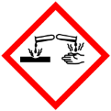 |  | 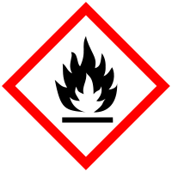

Materialien: Stativ, Stativmaterial, Reagenzglas (möglichst Duran), Reagenzglasständer, durchbohrter Reagenzglasstopfen, Glasrohr, Schlauchstück, pneumatische Wanne, Standzylinder mit Deckglas, Bunsenbrenner, Spatel, Tiegelzange
Chemikalien: Eisenpulver, Kaliumnitrat, Kerze
Durchführung: 1. In das Reagenzglas werden eine Spatelportion Kaliumnitrat und 4 Spatelportionen Eisenpulver gegeben und durch Schütteln miteinander vermengt. Der Standzylinder wird mit Wasser gefüllt und mittig in die pneumatische Wanne gestellt. Das Gemenge im Reagenzglas wird mit rauschender Brennerflamme erhitzt.
2. Ist der Standzylinder vollständig mit Gas gefüllt, wird die Schlauchverbindung gelöst (wichtig) und dann erst das Erhitzen beendet. Der Zylinder wird unter Wasser mit dem Deckglas verschlossen.
3. Der Standzylinder wird anschließend mit der Öffnung nach unten im Stativ fixiert. Eine Kerze wird mit der Tiegelzange in den Zylinder getaucht.
Beobachtung: Das Gas steigt langsam im Standzylinder empor. Die Kerze erlischt im Standzylinder.

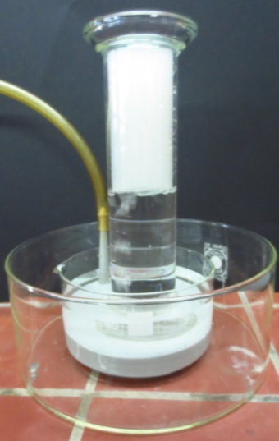
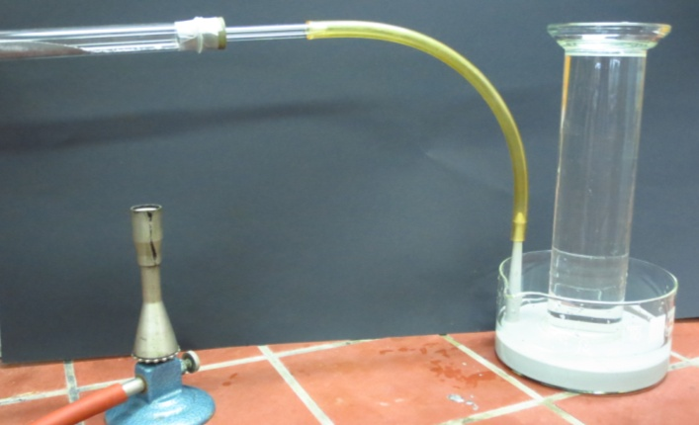

Abb. 8-9 - Versuchsaufbau und Beobachtung
Deutung: Stickstoff unterstütz die Verbrennung nicht. Das Erlischen der Kerze zeigt also, dass Stickstoff hergestellt wurde.
Entsorgung: Abfluss und Hausmüll
Literatur: H. Schmidkunz, Chemische Freihandversuche Band 1, Aulis Verlag, 2011, S. 208.
Verwendungsmöglichkeiten im Unterricht für diesen Versuch finden sich vor allem im Zusammenhang mit Gasen und ihren Stoffeigenschaften, da hier deutlich wird, dass Stickstoff die Verbrennung nicht unterhält und somit das Erlischen der Kerze als Stickstoffnachweis gesehen werden kann. Das Reaktionsgemisch reicht nur für einen kleinen Standzylinder aus, ist nur ein großer vorhanden muss es entsprechend angepasst werden wobei dann auch ein größeres Reagenzglas zu verwenden ist um ein Spritzen in das Glasrohr beim Erhitzen zu verhindern. Die Entsorgung kann generell über den Hausmüll erfolgen, allerdings ist es schwierig das festgewordene und erkaltete Eisenpulver-Kaliumnitrat-Gemenge aus dem Reagenzglas zu bekommen, sofortiges Einweichen mit Wasser ist also unbedingt ratsam.

